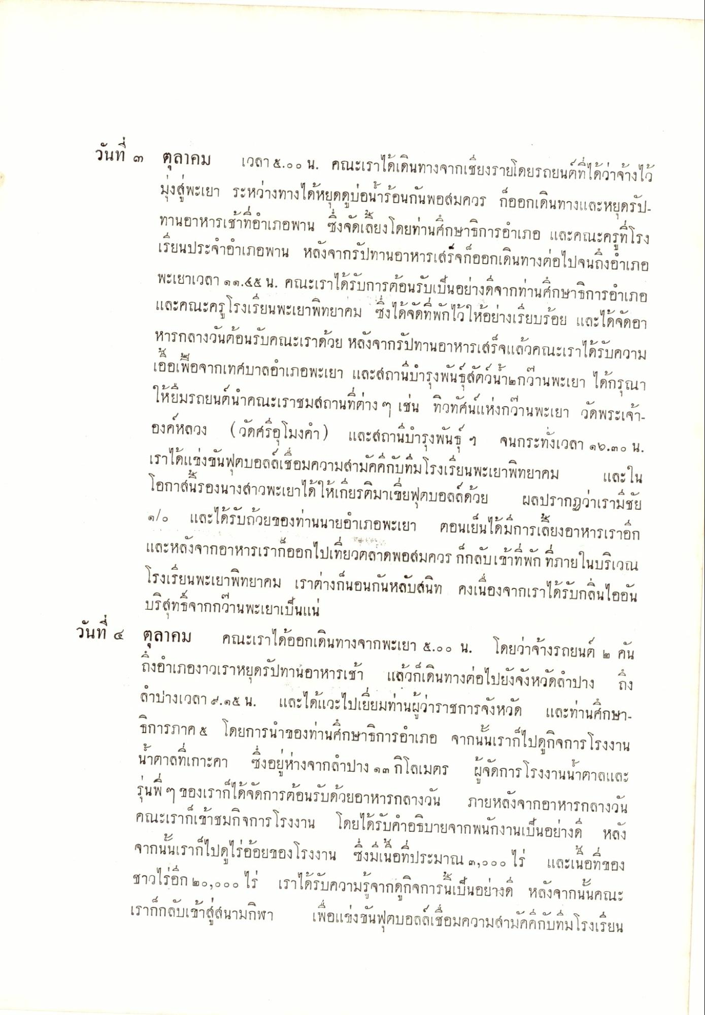
วนท ๓
โคม
เวลา ๕.๐๐ น.
ค
บ บ บ บ ถยนาท เดวาจางไว
คนทางจากเชียง
: : : 1นะ 4 ะ เศษ เรยนพะเยาพิทยาคม งไดจ
และ
อย่างเรียบรอย
จดอา
มุ่งสู่พะเยา ระหว่างทางได้หยุดดูบ่อน้ําร้อนกันพอสมควร ก็ออกเดินทางและหยุดรัป ทานอาหารเช้าที่อําเภอพาน ซึ่งจัดเลี้ยงโดยท่านศึกษาธิการอําเภอ และคณะครูที่โรง เรียนประจําอําเภอพาน หลังจากรัปทานอาหารเสร็จก็ออกเดินทางต่อไปจนถึงอําเภอ พะเยาเวลา ๑๑.๔๕ น. คณะเราได้รับการต้อนรับเป็นอย่างดีจากท่านศึกษาธิการอําเภอ และคณะครูโรงเรียนพะเยาพิทยาคม ซึ่งได้จัดที่พักไว้ให้อย่างเรียบร้อย และได้จัดอา หารกลางวันต้อนรับคณะเราด้วย หลังจากรัปทานอาหารเสร็จแล้วคณะเราได้รับความ เอื้อเฟื้อจากเทศบาลอําเภอพะเยา และสถานบํารุงพันธุ์สัตว์นาะกว่านพะเยา ได้กรุณา ให้ยืมรถยนต์นาคณะเราชมสถานที่ต่าง ๆ เช่น ทิวทัศน์แห่งกว่านพะเยา วัดพระเจ้า องค์หลวง (วัดศรีอุโมงค่า) และสถานีบารุงพันธุ์ ฯ จนกระทั่งเวลา ๑๖.๓๐ น. เราได้แข่งขันฟุตบอลเชื่อมความสามัคคีกับทีมโรงเรียนพะเยาพิทยาคม และใน โอกาสนี้รองนางสาวพะเยาได้ให้เกียรติมาเขียฟุตบอลด้วย ผลปรากฏว่าเรามีชัย
เออเพอจากเท
เยา
บารง
นาตกวานพะ
6
างลา
ๆ บ บ 4 5 ยาเด ใหเกยรตมาเ
ลดควย ผล
เรามชย 4 เทบ 4 % ตอนเยน เดมการเลยงอาบ ารเราอก
บถวยของทานนายอาเภอพะเยา
ยนพะเยาพิทยาคม เราต่างกนอนกัน
คงเนองจา
รบกดนไออน
จากกวานพะเยาเบนแน
และหลังจากอาหารเราก็ออกไปเที่ยวตลาดพอสมควร ก็กลับเข้าที่พัก ที่ภายในบริเวณ โรงเรียนพะเยาพิทยาคม เราต่างก็นอนกันหลับสนิท คงเนื่องจากเราได้รับกลิ่นไออัน
บริสุทธิ์จากกว่านพะเยาเป็นแน่ วันที่ 4 ตุลาคม คณะเราได้ออกเดินทางจากพะเยา ๕.๐๐ น. โดยว่าจ้างรถยนต์ 5 คัน
ถึงอําเภองาวเราหยุดรัปทานอาหารเช้า แล้วก็เดินทางต่อไปยังจังหวัดลําปาง ถึง ลําปางเวลา ๒.๑๕ น. และได้แวะไปเยี่ยมท่านผู้ว่าราชการจังหวัด และท่านศึกษา ธิการภาค ๕ โดยการนําของท่านศึกษาธิการอําเภอ จากนั้นเราก็ไปดูกิจการโรงงาน น้ําตาลที่เกาะคา ซึ่งอยู่ห่างจากลําปาง ๑๓ กิโลเมตร ผู้จัดการโรงงานน้ําตาลและ รุ่นพี่ ๆ ของเราก็ได้จัดการต้อนรับด้วยอาหารกลางวัน ภายหลังจากอาหารกลางวัน คณะเราก็เข้าชมกิจการโรงงาน โดยได้รับคําอธิบายจากพนักงานเป็นอย่างดี หลัง จากนั้นเราก็ไปดูไร่อ้อยของโรงงาน ซึ่งมีเนื้อที่ประมาณ ๓,๐๐๐ ไร่ และเนื้อที่ของ ชาวไร่อีก ๒๐,๐๐๐ ไร่ เราได้รับความรู้จากดูกิจการนี้เป็นอย่างดี หลังจากนั้นคณะ
การภาค ๕
นค้ก"
โอ จากนนเร
น
นาตาลทเกาะคา
ๆ
ตร
ผจด:
งานนาตาลและ
๔
น
คณะเรากเขาชม
เคาอธิบายจากพน
งานเบนอย่างด
หลง
จากนน
าน
ซึ่งมเนอทประ
TEน ,๐ ๐ ๐ เว้
และในอทของ
"บควา:
การนเปนอย่างด หลังจากนนคณะ
เรากกลบเข้าส์สนามกฬา
เพอแชิงชนฟุตบอลลเชื่อมความสามคตกบทมโรงเรียน

